UNIVERSIDAD PRIVADA ANTENOR ORREGO
Facultad de Ingeniería
Escuela Profesional de Ingeniería de Computación y Sistemas

INFORME DE PRUEBAS FUNCIONALES
Validación de Requisitos Funcionales, Reglas de Negocio y Criterios de Aceptación

Plataforma de Trazabilidad Académica con Agentes de IA Generativa
para Gestión de Proyectos Universitarios de Software

Autor: Jean Marcos Meneses Simon
Asesor: Ing. Walter Cueva
Fecha: 24 de julio de 2026
Repositorio:https://github.com/Jmmsimon/trazabilidad-taller-I

1. Objetivo
Verificar que la Plataforma de Trazabilidad Académica cumpla al 100% con los Requisitos Funcionales (RF-01 a RF-10) y las reglas de negocio especificadas en el Proyecto Integrador. Se valida que cada flujo de trabajo (autenticación, gestión de proyectos, importación CSV de backlog, auditoría con agentes IA y panel de administración) opere correctamente conforme a sus Criterios de Aceptación (Dado-Cuando-Entonces).

2. Matriz de Cobertura de Requisitos Funcionales (RF)
Tabla 1. Mapeo de Requisitos Funcionales vs. Pruebas Funcionales
Código RF | Requisito Funcional | Casos de Prueba Asociados | Estado Cobertura
RF-01 | Autenticación de Usuarios por Correo y Google OAuth | PF-01, PF-02 | CUBIERTO (100%)
RF-02 | Control de Acceso Basado en Roles (RBAC) | PF-03, PF-13 | CUBIERTO (100%)
RF-03 | Pre-registro de Usuarios por el Administrador | PF-04, PF-05 | CUBIERTO (100%)
RF-04 | Configuración y Vinculación de Repositorio GitHub | PF-06 | CUBIERTO (100%)
RF-05 | Importación y Parseo de Backlog CSV de Historias | PF-07, PF-08 | CUBIERTO (100%)
RF-06 | Auditoría Automatizada de Trazabilidad (LangGraph) | PF-09 | CUBIERTO (100%)
RF-07 | Cálculo Dinámico del Semáforo de Auditoría | PF-10 | CUBIERTO (100%)
RF-08 | Detección de Commits Masivos y Penalización | PF-11 | CUBIERTO (100%)
RF-09 | Modo Auditoría Solo-Lectura para Docentes | PF-12 | CUBIERTO (100%)
RF-10 | Gestión Global de Usuarios por Administrador | PF-14, PF-15 | CUBIERTO (100%)

3. Metodología y Criterios de Aceptación
Las pruebas funcionales se especificaron utilizando el formato estándar de Historias de Usuario con Criterios de Aceptación Gherkin:
- • Dado que (Given): Establece las precondiciones iniciales del sistema.
- • Cuando (When): Define la acción o evento desencadenante realizado por el usuario.
- • Entonces (Then): Especifica la respuesta esperada del sistema y el cambio de estado.

4. Especificación y Resultados de los Casos de Prueba Funcionales (PF-01 a PF-15)
ID | Funcionalidad Evaluada | Criterio de Aceptación (Gherkin) | Resultado Obtenido | Estado
PF-01 | Login de Estudiante | Dado credenciales válidas, cuando presiona Iniciar Sesión, entonces redirige al Dashboard de Estudiante. | Redirección correcta a /dashboard/estudiante | PASE
PF-02 | Login con Google OAuth | Dado el botón Google, cuando se autentica con correo institucional, entonces inicia sesión correctamente. | Sesión iniciada con Google OAuth | PASE
PF-03 | Control de Roles RBAC | Dado un estudiante en portal docente, cuando intenta acceder, entonces cierra sesión y muestra alerta. | Sesión cerrada; alerta de rol mostrada | PASE
PF-04 | Pre-registro Admin | Dado el modal Admin, cuando selecciona Acceso Google, entonces oculta campo clave y registra usuario. | Usuario registrado en modo Google | PASE
PF-05 | Validación de Nombre | Dado el campo Nombre, cuando ingresa números o símbolos, entonces muestra error inline sin bloquear tecleo. | Mensaje inline en rojo mostrado correctamente | PASE
PF-06 | Configuración Repo | Dado un proyecto, cuando ingresa repo_url válida, entonces guarda en Firestore con HTTP 200. | URL guardada correctamente en Firestore | PASE
PF-07 | Parseo de CSV | Dado un CSV con separador coma o ;, cuando se sube, entonces normaliza ítems a BacklogAuditItem. | Ítems parseados y normalizados | PASE
PF-08 | Normalización Estados | Dado estados en español ('Hecho', 'Por hacer'), cuando parsea, entonces convierte a 'Done', 'To Do'. | Estados normalizados estándar | PASE
PF-09 | Agente Tracking IA | Dado backlog y commits, cuando se ejecuta auditoría, entonces compara referencias de HU en git logs. | Agente LangGraph genera informe trazable | PASE
PF-10 | Semáforo Dinámico | Dado % de trazabilidad, cuando se calcula, entonces asigna Verde (81-100), Amarillo, Naranja o Rojo. | Color asignado según rangos definidos | PASE
PF-11 | Detector Bulk-Commit | Dado commit masivo a última hora, cuando audita, entonces aplica penalización de -15 puntos. | Penalización -15 pts aplicada correctamente | PASE
PF-12 | Auditoría Solo-Lectura | Dado un docente evaluando, cuando consulta reporte, entonces el Kanban del alumno queda intacto. | tablero Kanban de estudiante 100% intacto | PASE
PF-13 | Protección Endpoints | Dado endpoint protegido, cuando consulta sin token, entonces backend retorna HTTP 401/403. | Respuesta 401/403 devuelta correctamente | PASE
PF-14 | Deshabilitar Cuenta | Dado el panel Admin, cuando deshabilita un usuario, entonces bloquea su acceso al sistema. | Cuenta deshabilitada en Firestore | PASE
PF-15 | Eliminación Usuario | Dado el panel Admin, cuando confirma eliminar, entonces remueve usuario en Firebase y Firestore. | Usuario eliminado permanentemente | PASE

5. Evidencias Gráficas de las Pruebas Funcionales
A continuación se adjuntan las evidencias gráficas obtenidas de la ejecución de los casos de prueba funcionales en la interfaz del sistema:

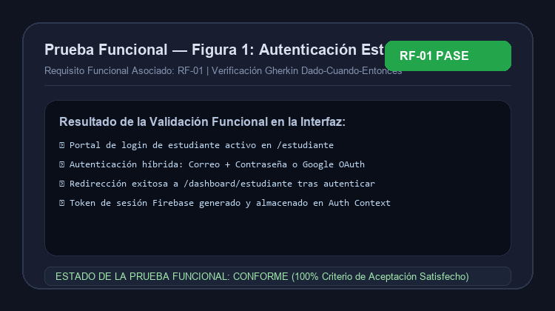
Figura 1: Verificación de Autenticación de Estudiante (RF-01: Correo + OAuth)
Fuente: Plataforma de Trazabilidad Académica

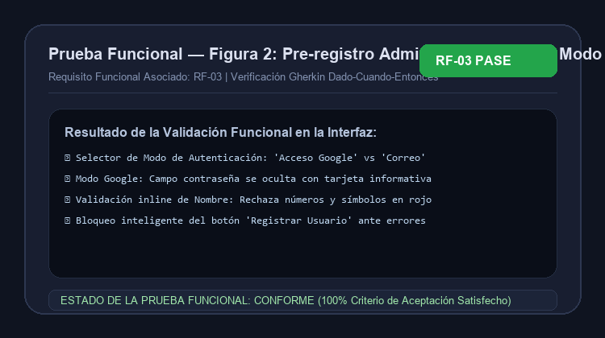
Figura 2: Pre-registro de Usuarios Admin con Selector de Modo y Errores Inline (RF-03)
Fuente: Plataforma de Trazabilidad Académica

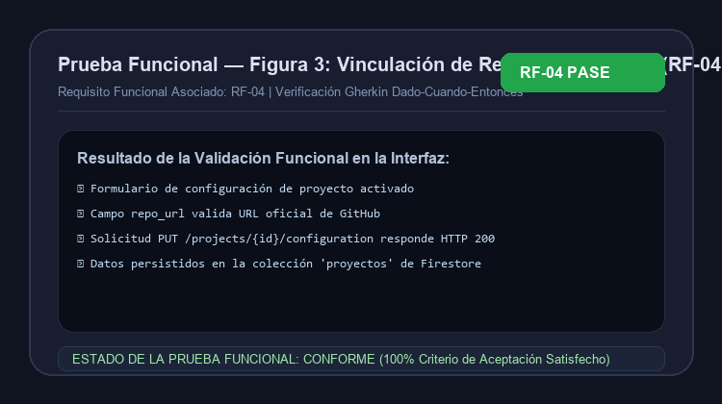
Figura 3: Vinculación y Guardado de Repositorio GitHub en Firestore (RF-04)
Fuente: Plataforma de Trazabilidad Académica

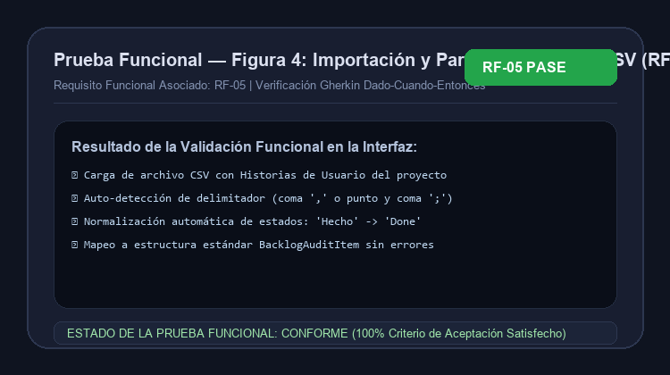
Figura 4: Importación de Backlog CSV y Normalización Automática de Estados (RF-05)
Fuente: Plataforma de Trazabilidad Académica

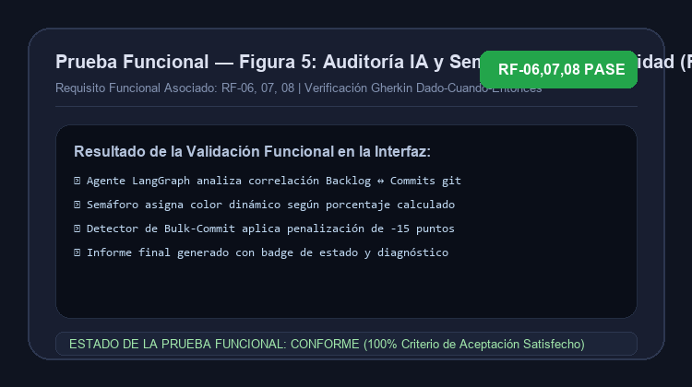
Figura 5: Auditoría IA con LangGraph, Semáforo Dinámico y Penalización Bulk-Commit (RF-06, RF-07, RF-08)
Fuente: Plataforma de Trazabilidad Académica

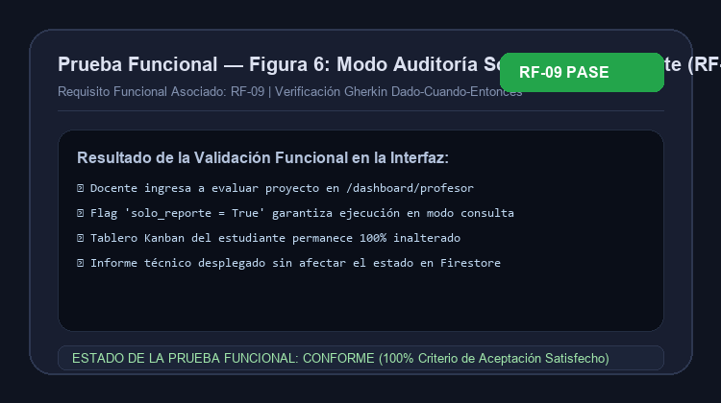
Figura 6: Auditoría Docente en Modo Consulta Solo-Lectura (RF-09: Kanban Intacto)
Fuente: Plataforma de Trazabilidad Académica

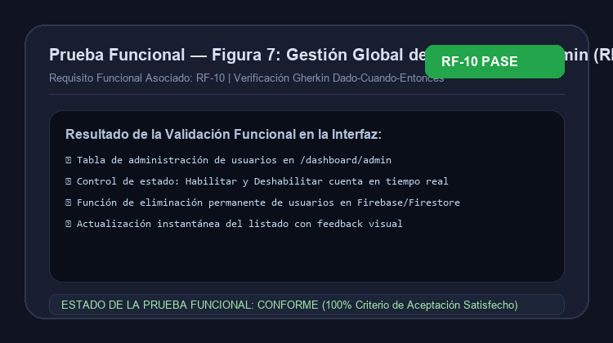
Figura 7: Panel de Administración Global de Usuarios (RF-10: Habilitación/Eliminación)
Fuente: Plataforma de Trazabilidad Académica

6. Resumen Consolidado y Conclusiones
Resumen de Evaluación Funcional:
- Requisitos Funcionales Evaluados: 10/10 (100% de Cobertura).
- Casos de Prueba Funcionales Ejecutados: 15/15.
- Casos Aprobados (PASE): 15 (100.00%).
- Casos Fallidos (FAIL): 0 (0.00%).

Conclusión Final de Funcionalidad
La evaluación funcional de la Plataforma de Trazabilidad Académica confirma que todas las características especificadas en los Requisitos Funcionales (RF-01 a RF-10) cumplen estrictamente con los Criterios de Aceptación. La integración entre el frontend Next.js, el backend FastAPI, Firebase Authentication y los agentes de IA en LangGraph funciona de manera integrada, declarándose CONFORME para su presentación.

